**Actividad: Gestión del Tiempo**

**Estimaciones por 3 valores (PERT):** Program Evaluation and Review Technique

Consiste en estimar la duración de una actividad utilizando las estimaciones pesimista, más probable y optimista

En la técnica PERT, el tiempo de la actividad se considera como una variable aleatoria según una distribución de probabilidad Beta como se presenta en el gráfico a continuación.

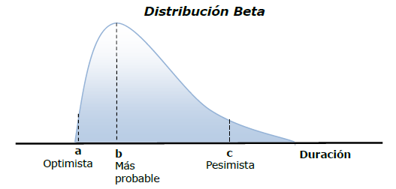

Las fórmulas estadísticas detrás de la distribución PERT se resumen en la tabla a continuación.

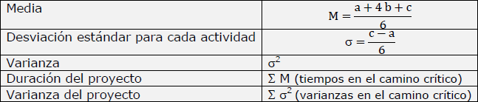

Ahora bien, ¿para qué sirve la desviación estándar de una actividad?

Bajo el supuesto de que esa actividad la podríamos repetir cientos de veces, por las leyes estadísticas de los grandes números, la distribución de esa actividad se aproximará seguramente a una normal estándar.

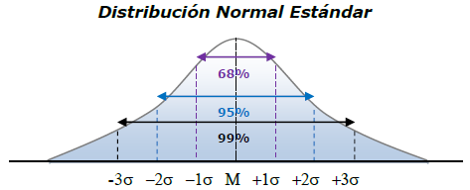

Aplicando las leyes estadísticas de la normal estándar obtenemos lo siguiente:

* Existe un 68,26% de probabilidad de que la duración de esa actividad esté comprendida entre la media +/- 1 desviación estándar.
* Existe un 95,46% de probabilidad de que la duración de esa actividad esté comprendida entre la media +/- 2 desviaciones estándar.
* Existe un 99,73% de probabilidad de que la duración de esa actividad esté comprendida entre la media +/- 3 desviaciones estándares.

Pasos para aplicar PERT:

1. Estimar todas las actividades (optimista, más probable y pesimista)
2. Identificar el camino crítico: conformado por las actividades que forman el camino más largo del proyecto, si se retrasan o adelantan tienen impacto en la fecha fin del proyecto.
3. Sumar las varianzas de las actividades del camino crítico
4. Calcular desvío estándar

Ejemplo:

Supongamos que tenemos un proyecto con las siguientes actividades y estimaciones:

1.

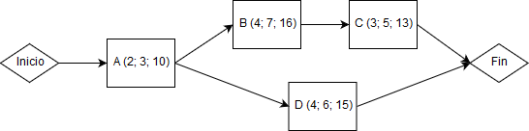

2.

Identificamos el camino crítico

|  |  |  |  |  |  |  |
| --- | --- | --- | --- | --- | --- | --- |
| **Actividad** | **Optimista** | **Más Probable** | **Pesimista** | **PERT** | **σ** | **σ**2 |
| **A** | 2 | 3 | 10 | 4 | 1,33 | 1,78 |
| **B** | 4 | 7 | 16 | 8 | 2 | 4 |
| **C** | 3 | 5 | 13 | 6 | 1,67 | 2,78 |
| D | 5 | 8 | 17 | 9 | 2 | 4 |

**A-B-C = 18**

A-D = 13

3.

∑σ2 = 8,56

4.

√σ2 = σ = 2,92

Rango de duración 68% = 18 + - 2,92 = (15,08; 20,92)

Rango de duración 95% = 18 + - 2 x 2,92 = (12,16; 23,84)

Rango de duración 99% = 18 + - 3 x 2,92 = (9,24; 26,76)

**Actividad:**

1. Dado el siguiente diagrama de red de un proyecto, calcule:

a- Según PERT, estime la duración de cada una de las actividades

b- Según PERT, ¿cuál es la duración del proyecto?

c- ¿Cuál será el rango de duración del proyecto con 95% de confianza?

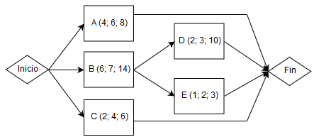

1. Dado el siguiente diagrama de red de un proyecto, calcule:

a- Según PERT, estime la duración de cada una de las actividades

b- Según PERT, ¿cuál es la duración del proyecto?

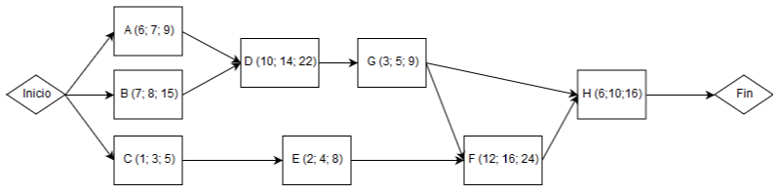c- ¿Cuál será el rango de duración del proyecto con 68% de confianza?